Konzept zur Modellierung von Schnittstellen mit Faktor-IPS
Die mit Faktor-IPS entwickelten fachlichen Modelle enthalten häufig Funktionen, die anderen Systemen oder Komponenten über entsprechende Schnittstellen (aktuell gerne auch als Service bezeichnet) zur Verfügung gestellt werden. Häufig werden dabei Protokolle/Integerationstechniken wie RMI, EJBs, Webservices oder JNI verwendet. Die Funktionen stehen allerdings zunächst „nur“ als Methoden an einfachen Javaklassen (POJOs) zur Verfügung.

Ein nahe liegender Ansatz ist es nun die technischen Schnittstellen direkt aus den Modellklassen zu generieren. Damit stellt man implizit ein 1-1 Mapping zwischen der Definition der (technischen) Schnittstelle und der Modellstruktur her. Das fachliche Modell wird damit automatisch auch zu einem Modell der Schnittstelle (Schnittstellenmodell). Es gibt einige gute Gründe diese enge Kopplung zu vermeiden.

Der wichtigste Grund ist sicherlich, dass man das fachliche Modell unabhängig von der Schnittstelle weiterentwickeln kann. Wird ein Service erst einmal produktiv von anderen Systemen genutzt, kann er nicht mehr ohne weiteres geändert werden. Die nutzenden Systeme unterliegen i.d.R. einem andern Releasezyklus wie die fachlichen Modelle. Zum Beispiel können die Vertriebssysteme von einer andern Abteilung im Unternehmen entwickelt werden oder Webservices zur Tarifierung von externen Partnern genutzt werden. Die Entkopplung der Schnittstelle vom fachlichem Modell schafft die Möglichkeit das fachliche Modell weiterzuentwickeln ohne die Schnittstelle für die aufrufenden Clients zu ändern.

Darüber hinaus kann man in der Schnittstelle auch bewusst vom fachlichen Modell abweichen, um die Nutzung für die aufrufenden Systeme zu vereinfachen. Das fachliche Modell von Verträgen ist i.d.R. recht komplex und besteht aus vielen einzelnen Klassen. Gerade für die von Vertriebssystemen benötigten Services wird diese Komplexität häufig nicht benötigt. Es bietet sich an für die Vertriebssysteme eine einfachere Schnittstelle bereitzustellen. Die Schnittstelle stellt also eine Fassade im Sinne der GoF Patterns dar. Beispiele für solche Vereinfachungen sind z. B. die Reduktion der Subclasses oder der Zusammenfassung von Klassen mit 1-1 Beziehungen zu einer einzigen. (Für eine ausführliche Diskussion s. „Schnittstellendesign für Produktserver“)

Zielarchitektur des mit Faktor-IPS entwickelten Systems
Der folgenden Zielarchitektur wird wahrscheinlich kein Softwarearchitekt widersprechen.
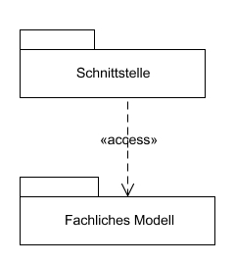

Während von der Schnittstelle auf das fachliche Modell zugegriffen wird, gibt es umgekehrt keine Abhängigkeit des Modells von der Schnittstelle.

Wenn diese Architektur richtig ist, wieso sie nicht auch entsprechend modellieren?

Idee ist es also mit Faktor-IPS neben dem fachlichen Modell zusätzlich das Schnittstellenmodell und ein Mapping dazwischen definieren zu können. (In MDSD Terminologie würde man dies als Subdomänen bezeichnen).

Zu dem zunächst beschriebenen nahe liegenden Ansatz wird man „verführt“, da Schnittstellenmodell und fachliches Modelle häufig mindestens strukturähnlich sind und man aus dem fachlichen Modell bereits Code generiert. Dies resultiert aber i.d.R. in einer zu engen Kopplung.

Muss man nun „alles“ doppelt eingeben?
Nein. Die Erstellung von Schnittstellenmodell mit ähnlicher bzw. identischer Struktur (wie das Fachmodell) sollte mit entsprechenden Wizards vereinfacht werden.

Anforderungen an die Unterstützung in Faktor-IPS
Bei der Unterstützung in Faktor-IPS gehen wir von einem gut strukturierten Fachmodell aus, für das ein oder mehrere strukturgleiche bzw. zumindest sehr ähnliche Schnittstellenmodelle erstellt werden müssen. (Siehe hierzu auch die Diskussion über die Konstruktion von Schnittstellen für Produktkomponenten).
Ziel der Erfassung von Schnittstellenklassen und Mapping ist in erster Linie den größten Teil des benötigten (trivialen) Sourcecodes zu generieren. Die Erzeugung eines strukturgleichen Schnittstellenmodells und des Mappings sollte durch einen Wizard auf Basis des Fachmodells mit wenigen Klicks möglich sein. Die Visualisierung des Mappings ist von nachrangiger Bedeutung, da es durch die strukturelle Ähnlichkeit von Schnittstelle und Fachmodell größtenteils einfach ist.
Des weiteren soll die Softwarequalität durch in Faktor-IPS implementierte Prüfungen des Schnittstellenmodells gegen das Fachmodell verbessert werden. Beispiele für diese Prüfungen:
- Vollständigkeit der Schnittstelle
- Namenskonventionen
z. B. Attributnamen immer identisch (solange die Schnittstelle nicht veröffentlicht ist)
Darüber hinaus wollen wir die Dokumentation aus dem Fachmodell nach Möglichkeit übernehmen. Das sollte per Referenz geschehen können, die beim Generieren der Schnittstellenklassen dann aufgelöst wird. In die Getter/Setter-Methoden eines Attributs einer Schnittstellenklasse sollte also die Dokumentation des Attributs des Fachmodells hinein generiert werden können(ein 1-1Mapping vorausgesetzt). Darüber hinaus sollte es möglich sein diese Dokumentation zu erweitern.

Mapping zwischen Schnittstellenmodell und Fachmodell
Im folgenden werden die unterschiedlichen Möglichkeiten Schnittstellenklassen auf Fachklassen abzubilden, beschrieben und diskutiert, ob sie in Faktor-IPS unterstützt werden sollten.

1-1 Mapping
Der Standardfall: Eine Schnittstellenklasse entspricht einer Klasse des Fachmodells.
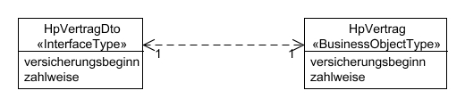
Im Fachmodell kann es Subklassen geben, die man nicht ins Schnittstellenmodell aufnehmen will, etwa
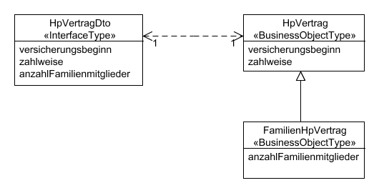
Ein Grund hierfür kann sein, dass die Subklasse vor allem gebildet wurde, weil einige Methoden aus der Superklasse überschrieben wurden, weniger weil andere Attribute/Beziehungen benötigt werden.
Sinnvoll ist es im Mapping einer Schnittstellenklasse zu vermerken, ob auch Attribute aus Subklassen gemapped werden sollen.

1-n Mapping
Eine Schnittstellenklasse entspricht mehreren fachlichen Klassen. Hier gibt es mehrere Varianten. Die naheliegenste ist sicherlich, dass die fachlichen Klassen in einer 1-1 Beziehung zueinander stehen.
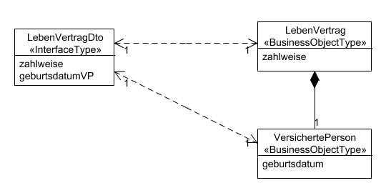
Ist die Kardinalität der Komposition 1-n, dann kann dies im Schnittstellenmodell „flachgeklopft“ werden. Für zwei versicherte Personen also zum Beispiel.
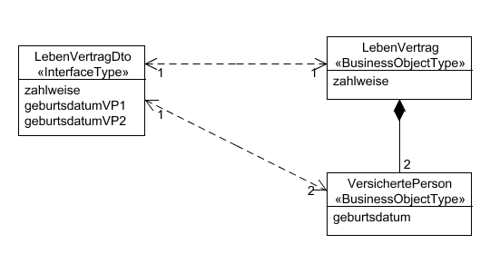
Bei allen bisherigen Beispielen ist einer Schnittstellenklasse genau eine ausgezeichnete Klasse des Fachmodells zugeordnet, die weiteren fachlichen Klassen sind im Modell entweder durch eine Assoziation oder durch Vererbung von dieser Klasse erreichbar.
Denkbar ist natürlich auch die Zusammenfassung von mehreren voneinander unabhängigen Fachklassen zu einer Schnittstellenklasse.
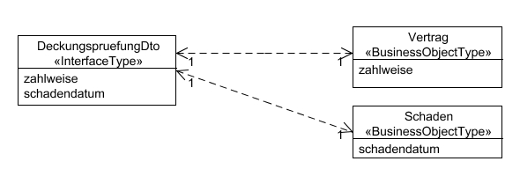
Kann man machen, drängt sich aber nicht unbedingt auf und wird in Faktor-IPS nicht unterstützt.

n-1 und n-m Mapping
Man könnte natürlich auch mehrere Schnittstellenklassen auf eine oder mehrere Klassen des Fachmodells abbilden. Dies erscheint nur sinnvoll, wenn das Fachmodell die Fachlichkeit ungünstig abbildet. In diesem Fall kann es ein sinnvolles Vorgehen sein, ein Schnittstellenmodell zu wählen, welches die Fehler des Fachmodells korrigiert. So kann das Fachmodell refactored werden, ohne die Schnittstellen und die aufrufenden Programme ändern zu müssen.
Diesen Fall werden wir nicht explizit unterstützen. Wenn man dies im Projekt (hoffentlich im Einzelfall) benötigt, kann man die Schnittstellenklasse ohne das Mapping modellieren und den Mappingcode projektspezifisch entwickeln.

Mapping von Attributen
Der Standardfall ist sicherlich, dass ein Attribut in der Schnittstelle auf ein Attribut im Fachmodell abgebildet wird. Dabei kann eine Typkonvertierung erforderlich sein.
Für ein n-1 Mapping fallen einem auch noch einige Fälle ein, zum Beispiel
- die Abbildung eines Geldbetrags im Fachmodell auf Betrag und Währung in der Schnittstelle oder
- die Abbildung eines Datums im Fachmodell auf Tag, Monat, Jahr in der Schnittstelle.

Mappings von Assoziationen
Beziehungen des Fachmodells werden immer 1-1 (oder gar nicht) auf Beziehungen im Schnittstellenmodell abgebildet. Also zum Beispiel:
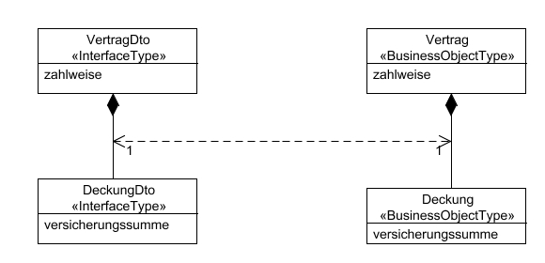
Ein Beispiel für ein n-1 Mapping wäre zum Beispiel
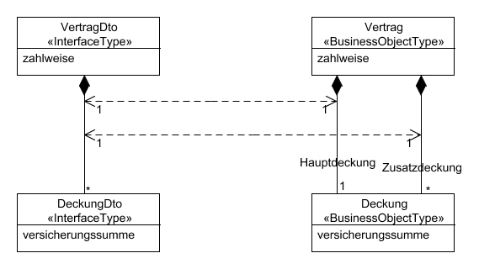
Die Konstruktion, dass eine Klasse in verschiedenen Rollen zu einer andern Klasse in Beziehung steht, kommt bei der Vertrags & Produktmodellierung sehr selten vor. Wenn z. B. eine Unterscheidung in Haupt- und Zusatzversicherung erforderlich ist, gibt es hierfür meistens auch unterschiedliche Klassen. Wenn man diesen Fall hat, dann kann man das Schnittstellenmodell entweder analog entwerfen, oder muss das Mapping projektspezifisch codieren.

Zusammenfassung: Von Faktor-IPS unterstützte Mappings
In Faktor-IPS werden 1-1 und 1-n Mappings (eine Schnittstellenklasse auf mehrere zusammenhängende Klassen des Fachmodells), unterstützt. Mappings einer Schnittstellenklasse auf mehrere unabhängige Fachklasse betrachten wir nicht.

Vorschlag für das Metamodell in Faktor-IPS
Das folgende Diagramm zeigt das Metamodell der Fachklasse und der Schnittstellenklassen, noch ohne Informationen über das Mapping dazwischen.
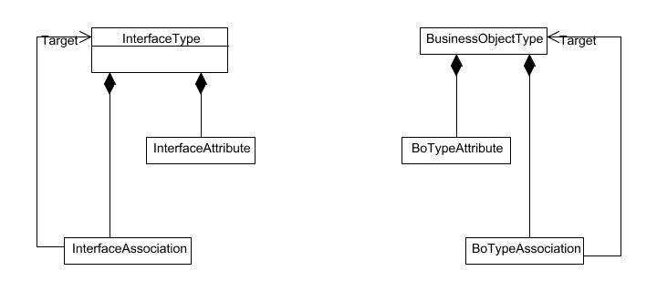
Als BusinessObjectType bezeichnen wir hier die Basisklasse aller fachlichen Klassen, also aktuell die Superklasse von PolicyCmptType und ProductCmptType. Analog werden Attribute und Assoziationen im fachlichen Modell als BoTypeAttribute und BoTypeAssociation bezeichnet.
Klassen, Attribute und Associationen der Schnittstelle werden als InterfaceType, InterfaceAttribute und InterfaceAssociation bezeichnet.
Type-Mapping
Grundlegende Frage ist, ob das Mapping als Teil der Schnittstellenklasse angesehen wird, oder als separates Konzept. Würden wir ein n-m Mapping zwischen Schnittstellenklassen und Fachklassen zulassen, müsste man natürlich letzteres tun. Eine weitere Möglichkeit separater Mappings wäre, dass man für eine Schnittstellenklasse alternative Mappings definieren könnte. Ein Szenario, in dem dies ein Vorteil sein könnte, sehen wir aber nicht.
Da wir uns auf 1-n Mappings beschränken, können wir das Mapping auch als Teil der Schnittstellenklasse ansehen. Dafür spricht, dass sich einige Features leichter und für den Benutzer verständlicher realisieren lassen. So kann man zum Beispiel sehr leicht im Editor für die Schnittstellenklasse einen Wizard anbieten, mit dem die noch nicht gemappten Attribute der entsprechenden Fachklasse(n) in die Schnittstellenklasse aufgenommen werden. Zudem ist die Lösung einfacher zu realisieren, da nur ein neuer IpsObjectType und ein entsprechender Editor benötigt werden.
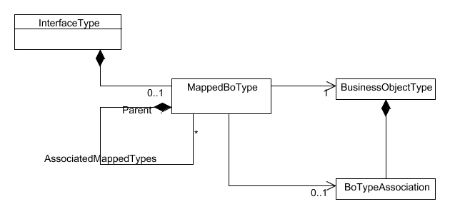
Wir erläutern das Metamodell an folgendem Beispielmodell:
Die Schnittstellenklasse LebenVertragDto ist eine Instanz von InterfaceType, die Fachklassen LebenVertrag und VersichertePerson sind Instanzen von BusinessObjectType.
Das Mapping zwischen LebenVertragDto und LebenVertrag ist eine Instanz von MappedBoType (ohne eine Referenz auf eine BoTypeAssociation und ohne ein Parent-Mapping). Das Mapping zwischen der Klasse LebenVertragDto und der Klasse VersichertePerson ist ebenfalls eine Instanz von BoTypeMapping. Diese Instanz hat eine Referenz auf die BoTypeAssociation zwischen LebenVertrag und VersichertePerson. Das Parent-Mapping ist das Mapping zwischen LebenVertragDto und LebenVertrag.
MappedBoType in TypeMapping umbenennen?

Vererbung
todo

Dozer verwenden?
Dozer ist ein Framework mit dem man ausgehend von zwei Klassenmodellen (z. B. Fachklassen und entsprechende DTOs) Objekte von der einen Struktur in die andere transfomieren kann. Wählt man in beiden Modellen identische Namen, so lässt sich die Transformation mit einer Zeile Sourcecode ausführen. Abweichungen können über XML konfiguriert werden. Dozer basiert auf Reflection.
Bewertung
Dozer basiert auf zwei existierenden Klassenmodellen. D.h. wir müssen mindestens die Schnittstellenklassen generieren.
Ohne Toolunterstützung kann man die Namensgleichheit zwischen Schnittstellenmodell und Fachmodell nicht sicherstellen, d.h. man benötigt zumindest Testcode um das Dozer-Mapping zu testen.
Sollten prüfen, ob es sinnvoller ist das Mapping komplett zu generieren oder ob man Dozer für das Mapping verwendet.

Offene Punkte
Vertrags->Produktbeziehung!!!

Webservices
direkt generieren oder umweg über „DTOs“ und daraus mit existierenden Tools/Frameworks.

